# 实验2 RFID卡片读取实验

**实验器材：**

树莓派一个，树莓派扩展板一块，sd卡一张，网线一根，Mifare RC522读卡器一个， Mifare射频卡一张，母对母杜邦线一组。

**实验步骤：**

1、通过网线联通并调试树莓派

能够通过putty等ssh工具远程连接树莓派，登录Raspbian系统。

2、通过杜邦线连接RC522读卡器与树莓派GPIO

读卡器接口如下图所示：X表示悬空管脚，无需接入，在查看管脚顺序时注意正反方向。

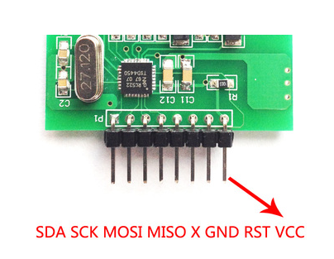

树莓派GPIO接口如下图所示：

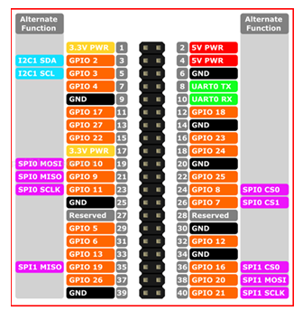

管脚连接顺序为：

|  |
| --- |
| * **SDA** connects to **Pin 24**. * **SCK** connects to **Pin 23**. * **MOSI** connects to **Pin 19**. * **MISO** connects to **Pin 21**. * **GND** connects to **Pin 6**. * **RST** connects to **Pin 22**. * **VCC** connects to **Pin 2**. |

接线如下图所示，在接线时注意读卡器正反对应管脚顺序。其中VCC对应5V电源及GND对应接地口，可以选用任意一个对应接口。

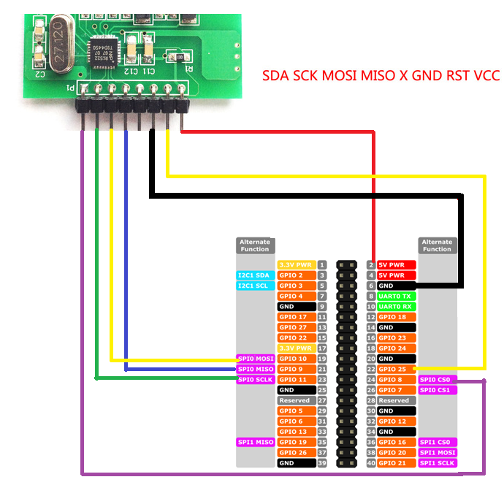

3、开启树莓派的SPI功能模块

命令行输入：sudo raspi-config，进入配置界面

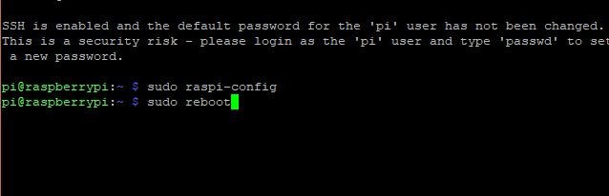

按照下述步骤，打开SPI配置：

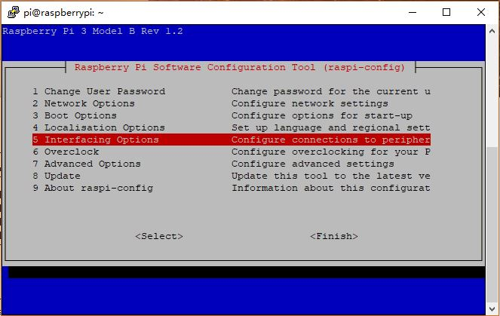

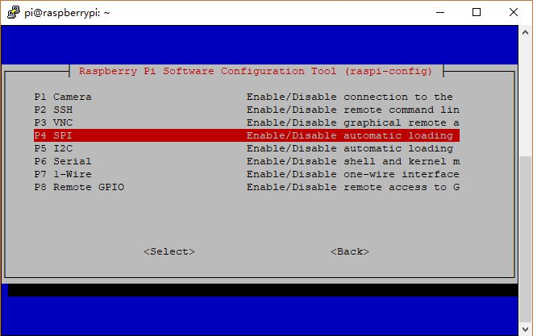

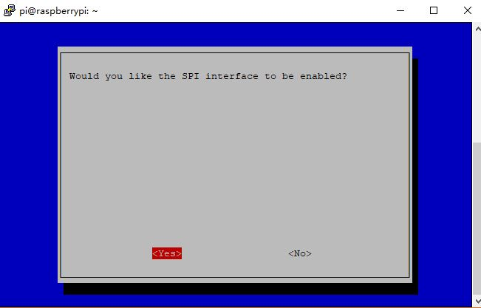

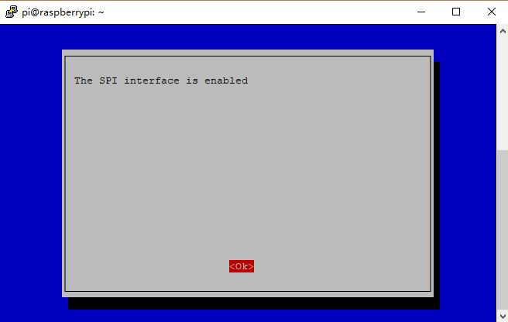

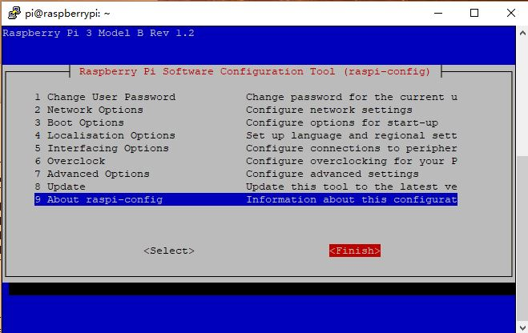

操作顺序为：5 Interfaceing Options –> P4 SPI –> Yes –> Ok –> Finish

配置好后，sudo reboot 命令重启树莓派。

4、配置完成后查看spi配置是否生效

输入命令：sudo lsmod 通过 grep spi 过滤spi

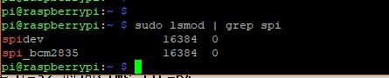

应如图显示，bcm2835，说明spi已正确配置。

5、配置python运行环境

输入命令：sudo pip install mfrc522，通过pip命令安装python读取mfrc522读卡器的相关依赖包。

命令安装过程中需要连接网络进行下载。

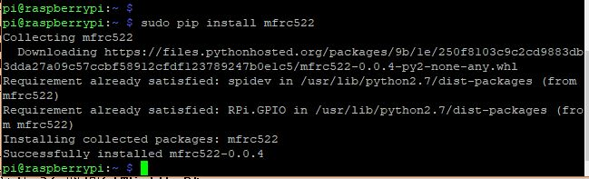

6、输入程序

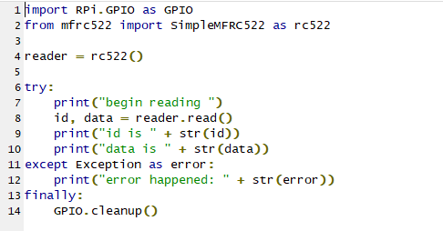

7、运行程序，读取卡片信息

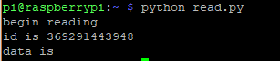

8、解释为何此处读出的卡片id与实验1中开发板上读出的id不同，原因是什么。

